mathematical economics: nástroje, koncepty, modely…; econometrics
Produce cost | Cloth | Wine
England | 100 | 120
Portugal | 90 | 80
efektivní alokace zdrojů – optimalizace
- Teorie komparativních výhod (Ricardo, 1817) aneb optimalizace pomocí obchodu.
Uvažujme dvě země – Anglii a Portugalsko – a jejich náklady na produkci jednotek sukna a vína uvedené v tabulce.
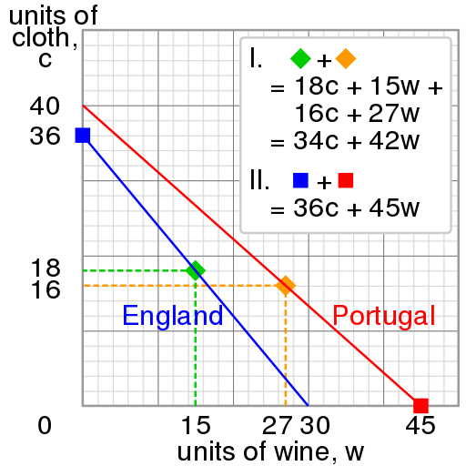
- Kolik hodin potřebuje každá země na výrobu obou jednotek?
- Jaké kombinace obou komodit může každá země vyrobit za daný počet hodin (např. 3600)? Vyjádřete tyto kombinace pomocí funkcí.
Co maximalizujeme
Jaké jsou omezující podmínky
Pro jaký sklon by to bylo jedno? Pro 45°.
- Kolik čeho mají za těch 3600 hodin vyrobit, aby maximalizovali celkový objem produkce?
- V jakém poměru se jim pak vyplatí vyrobené komodity obchodovat (vyměňovat)?

historické příklady: otevření japonského trhu; opiové války…

Předtištěný prostor na grafy – samostatný list.

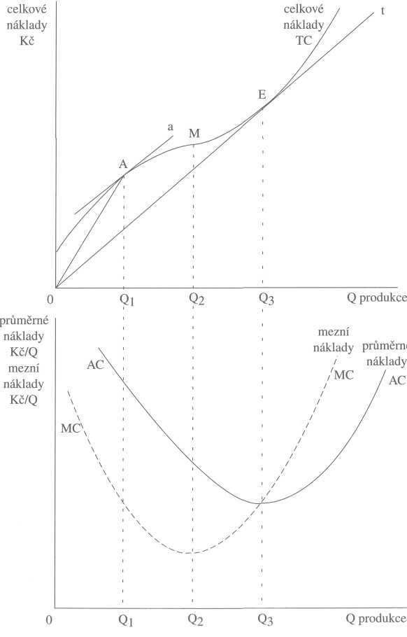
- Veličiny celkové, mezní a průměrné (…)
Představte si, že máte malou firmu, která vyrábí např. dřevěné stoly. Funkci celkových nákladů $TC$ (v tisících Kč) v závislosti na objemu produkce $Q$ (v desítkách kusů) můžete popsat předpisem
$$TC\left(Q\right)={\frac{1}{3}Q}^{3}-2Q^{2}+5Q$$
Určete:
- Při jakém objemu produkce rostou náklady nejpomaleji a kolik činí? _____________________
- Při jakém objemu produkce je výroba nejefektivnější, tj. jsou průměrné náklady nejnižší a kolik činí? _____________________
Postup: [Grafy kreslete přesně v měřítku $1 = 1 cm$.]
- Spočítejte několik hodnot a nakreslete graf funkce $TC$. Z grafu, popř. jinak zjistěte odpověď na otázku (a).
- Určete předpis a nakreslete graf funkce průměrných nákladů: $AC\left(Q\right)=\frac{TC\left(Q\right)}{Q}$. Pomocí něho odpovězte na otázku (b).
- Předpis a graf $MC\left(Q\right)=TC'\left(Q\right)$.
- Co splňuje $Q: MC\left(Q\right)=AC\left(Q\right)$?
- Elasticita funkce. U libovolné funkce nás může kromě její derivace, která měří absolutní změnu veličiny $y$ v závislosti na absolutní změně nezávisle proměnné $x$, zajímat také relativní změna $y$ v závislosti na relativní změně $x$. Tu pak označujeme jako elasticitu a vypočteme ji jako podíl derivace funkce („mezní veličiny“), zde $f'(x)$, a funkce průměrné veličiny, tj. $g\left(x\right)=\frac{f\left(x\right)}{x}$. Elasticita je, podobně jako derivace, opět funkcí odvozenou od původní funkce.
Napište tedy předpis elasticity $Ef(x)$ pro funkci $f$. Početně určete, pro které hodnoty je její absolutní hodnota vyšší a pro které nižší než $1$ a pro které je rovna $1$; totéž určete i graficky porovnáním grafů funkcí $f‘$ a $g$. Kde je funkce $f$ elastická, kde neelastická a kde tzv. jednotkově elastická? Pro několik vhodně vybraných hodnot výsledky interpretujte vzhledem k významu elasticity.

---

K dalšímu čtení
Pro celkový kontext i konkrétní příklady: příslušná hesla na (anglické) Wikipedii.
Holman, Robert. Ekonomie. 3. aktualizované vydání. Praha: Beck, 2002.
Sokol, Jan. Moc, peníze a právo: esej o společnosti a jejích institucích. Praha: Vyšehrad, 2015.
Brealey, Myers, Allen: Teorie a praxe firemních financí.
Fuller: Morálka práva.

Klasická díla ekonomů 20. století
Keynes: General Theory of Employment, Interest and Money.
Hayek: Road to Serfdom.
Mises: Human Action.
.
…

Podrobněji viz výklad na Wikipedii: https://en.wikipedia.org/wiki/Elasticity_of_a_function. Srovnejte také s výkladem v Holmanově Ekonomii, str. 36. Pěkný stručný český výklad naleznete také zde: http://eco-maths.blogspot.cz/2012/05/zadani-ukolu-zvol-funkci-rostouci-resp.html.

